La Compagnie Pomme-Cannelle présente



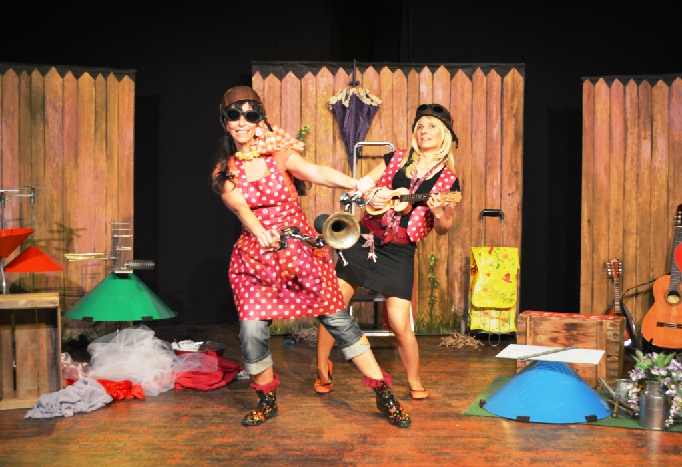

**Avec** Irène Faugerou et Karine Le Blévec

**Mise en scène** Juliette Pradelle

**Costumes** Caroline Bouvier « Lily style »

**Décors** Claude Barbé

Une Production

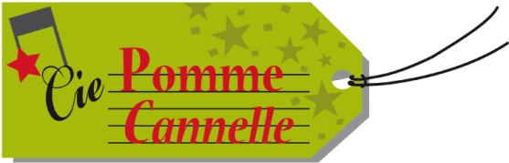

Avec le soutien de la ville de Saint Drézéry.

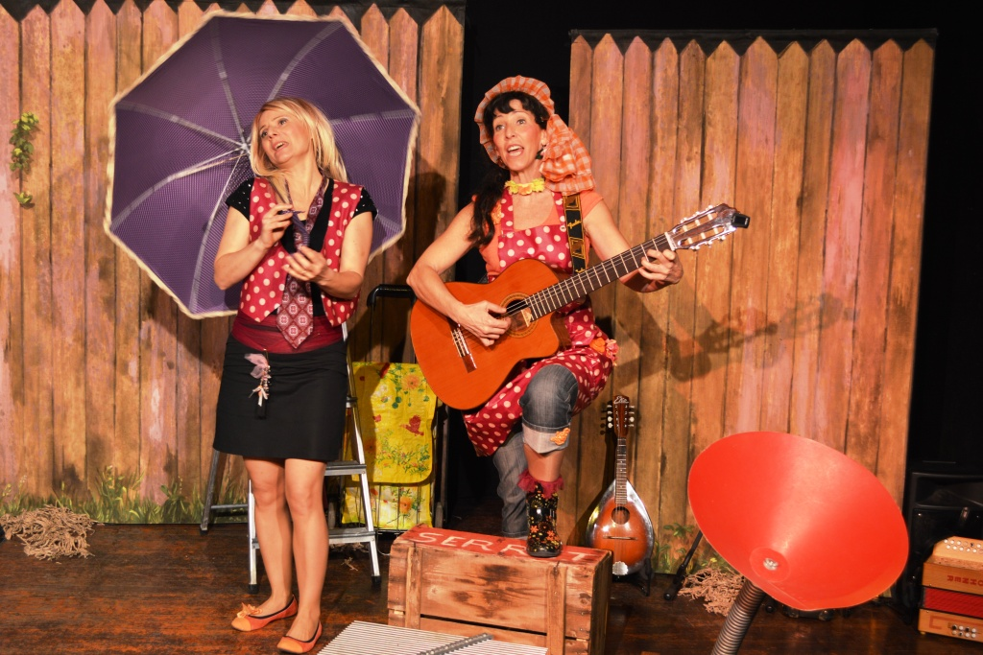

Théâtre musical dès 6 ans. En salle, durée : 50 mn environ.

Deux êtres totalement opposés se croisent au détour d’une palissade et leurs vies en sont bouleversées. Dans ce petit coin magique et hors du temps tout se récupère, se détourne, se transforme. Les objets, les mots et les sons se modifient au contact les uns des autres et évoluent ensemble.

Avec « Un p’tit bout de rien » la Cie Pomme-Cannelle poursuit son objectif de partager, de faire découvrir et ressentir le son comme une vibration procurant une émotion. Aux chants polyphoniques et aux nombreux instruments acoustiques s’ajoute la présence de 4 structures sonores créées par les frères Baschet dans les années 70, dont l’esthétique musicale est fondée sur le son plutôt que sur la tonalité.

Cette palette sonore très large et contrastée accompagne les mots de quelques poètes (Charpentreau, St Exupéry, Du Bellay), des chansons telles que « Les petits papiers » de Serge Gainsbourg ou « Mon amie la rose » de Françoise Hardy, et des créations originales écrites et composées par Karine Le Blévec et Irène Faugerou.

Le spectateur est entrainé dans une aventure rythmée avec un foisonnement de mouvements, de sons, de matières et de couleurs. La succession de phases parlées, chantées et dansées, sollicite les sens et stimule l’imaginaire. La proximité avec le public est renforcée par l’interprétation en direct de tous les instruments.

Au-delà du sujet de société qu’est la lutte contre le gaspillage par le biais du recyclage, « Un p’tit bout de rien » est une histoire sur le pouvoir de l’imagination, la créativité et notre capacité à sans cesse réinventer des mondes nouveaux pour peu que nous y mettions un peu de volonté.

Une histoire simple

C’est l’histoire d’une rencontre.

Que peut-il bien y avoir en commun entre une excentrique rêveuse et une « Working-girl » pressée, styliste en devenir ?

Comment Margotte et Mademoiselle Rose vont-elles se rencontrer, elles qui n’ont a priori rien à partager ?

Quel projet vont-elles créer entourées de tous ces bouts de chiffons et objets de récupération?

Toutes deux animées par la beauté et la magie des objets de récupération, elles vont ainsi pouvoir leur donner une seconde vie…et créer une « Ressourcerie ».

|  |  |
| --- | --- |
| Mademoiselle Rose  Une «Working girl » toujours pressée, surbookée : elle n’imagine pas vivre autrement.  Très dépendante des gadgets qui vont l’aider à aller toujours plus vite et plus loin, elle n’a pas de temps à perdre et ne supporte pas que la technologie lui fasse défaut : elle jette et rachète. La nature la terrorise et elle ne sait rien faire de ses 10 doigts.  Très axée sur sa réussite sociale et sur elle-même, elle rêve de devenir styliste et les codes vestimentaires de Margotte vont pour le moins la décontenancer. | profil rose petit.jpg  Irène Faugerou |

|  |  |
| --- | --- |
| profil margotte petit.jpg  Karine Le Blévec | Margotte  Rêveuse, poète enthousiaste et bricoleuse invétérée, elle est définitivement optimiste.  Elle fait partie d’un tout où chacun et chaque chose a une vie. Son plan de carrière c’est de vivre au jour le jour.  Son esthétique très personnelle en fait un personnage haut en couleur et sa garde robe faite de récupération et de détournement des matières en est la preuve.  Sa capacité à s’extasier de tout en fait une grande insouciante. |

Plusieurs disciplines artistiques

« Un p’tit bout de rien » est **une rencontre des arts** (musique, théâtre, poésie, danse, chant), des matières, des modes d’expressions, des styles.

Ce spectacle donne un sens à la matière, qu’elle soit physique ou sonore, en la sculptant, en la modelant, en empruntant à chaque source d’expression ses caractéristiques et en les transformant au contact les unes des autres.

Les mots les sons les mouvements s’entremêlent, sont détournés, réemployés afin de proposer de nouvelles perspectives et développer une écoute différente.

Notre démarche s’étend aux mots ainsi qu’aux sons que ce soit sur le plan vibratoire et émotionnel.

« Un p’tit bout de rien » met **en lumière les feuillets de quelques grands poètes** tirés de notre patrimoine allant de Jacques CHARPENTREAU (poète contemporain né en 1928) «La clé des champs», en passant par Antoine de Saint Exupéry «Le petit Prince», et Joachim DU BELLAY «Heureux qui, comme Ulysse, a fait un beau voyage ».

**« J'ai retrouvé la clé des champs**

**Volée par la pie qui jacasse.**

**Et ce soir au soleil couchant**

**J'aurai tout remis à sa place »**

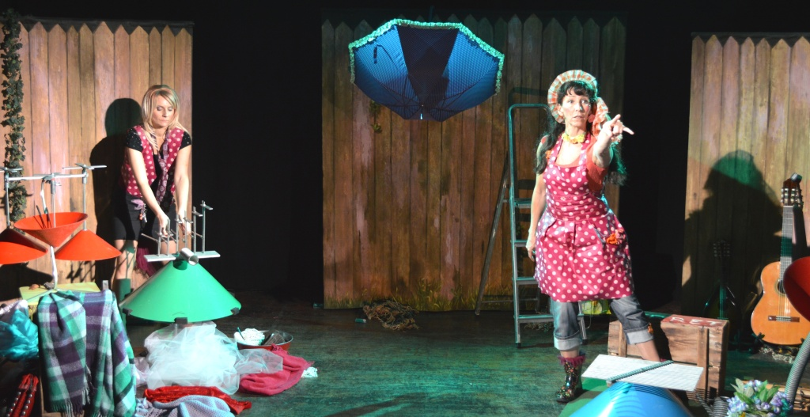

Outre nos propres compositions (4 chansons), nous revisitons quelques **chansons également issues du patrimoine**, « Les p’tits papiers » chanté par Régine et écrit par Serge Gainsbourg, ainsi que « Mon amie la Rose » de Françoise Hardy.

**Les structures sonores Baschet**

Notre identité artistique liée à la matière sonore (les chants polyphoniques, la mandoline,

la guitare, le ukulélé, l’accordéon, les anklungs, les percussions…) nous a tout naturellement amené à l’utilisation d’**instruments inédits.**

**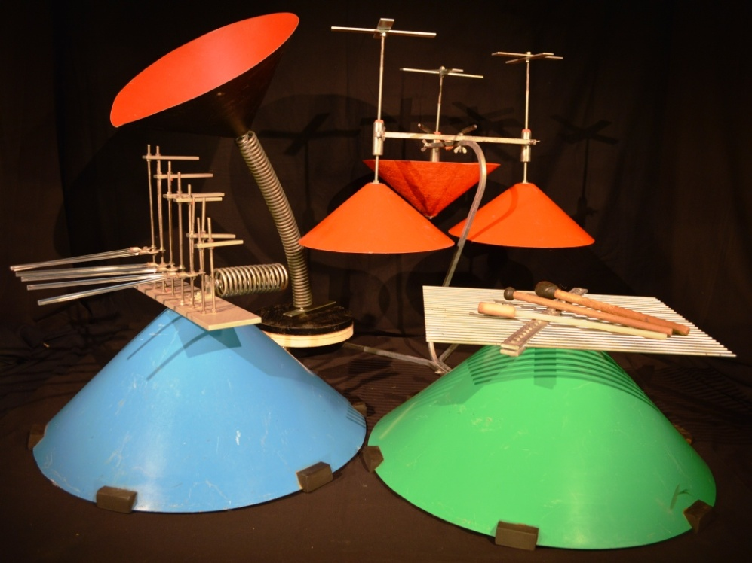**

Quatre structures sonores sur les quatorze que compte l’instrumentarium créé dans les années 1970 par deux artistes français de renommée internationale, les frères Baschet.

Ces instruments représentent un des rares exemples d’innovation en facture instrumentale acoustique au XXe siècle. Elles appartiennent à une esthétique musicale moderne fondée sur le son plutôt que sur la tonalité.

**« Les ondes vibratoires, telles des ricochets dans l’eau, sont infinies et nous offrent une infinité de choix de modelage de la matière »**

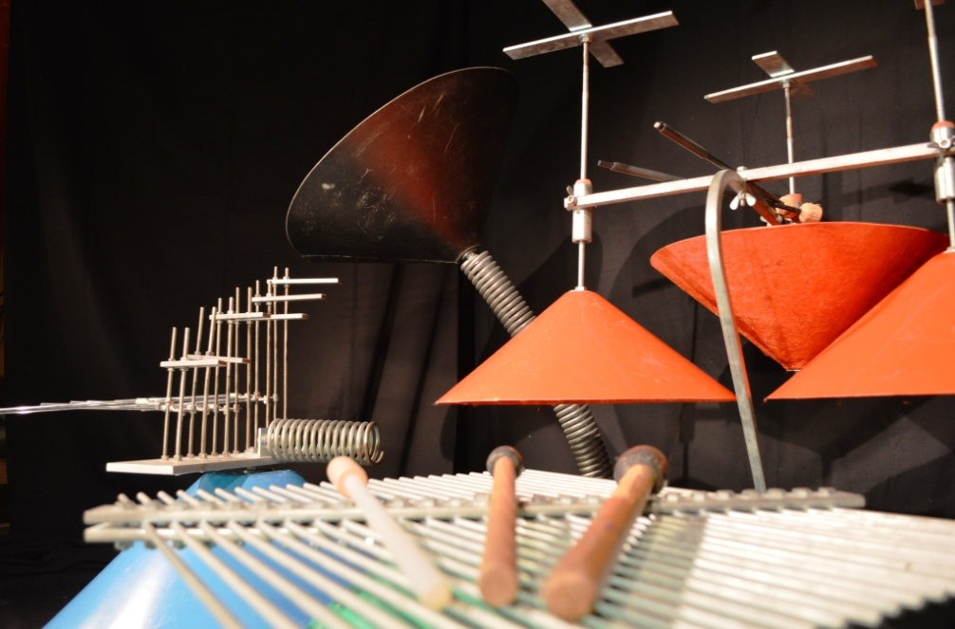

Un spectacle interactif et engagé

Une incitation à la tolérance et au respect de l’autre.

Le public assiste à la naissance d’une amitié improbable au premier abord.

Les deux personnages apprennent à se connaitre et l’univers de la pièce évolue bien que les objets à disposition restent les mêmes.

Au fur et à mesure une connivence se créée avec le public et celui-ci passe de témoin à acteur, il sera sollicité par les personnages, et tous ensemble finiront par chanter en chœur.

« Si on pouvait se contenter

De ce que l’on a à côté….

De nous, sans même le voir

Apprendre juste à écouter

Réapprendre à tout observer

Et même dans le noir

Un p’tit bout de…

Deux p’tits bouts de …

Trois p’tits bouts de rien

La vie est plus belle quand

Elle nous appartient »

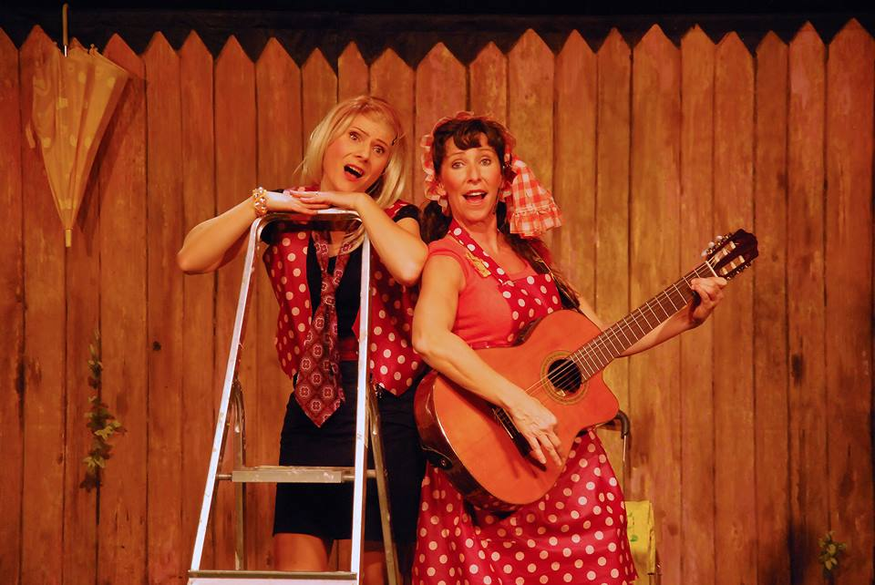

|  |
| --- |
|  |

Sensibiliser à la lutte contre le gaspillage par le réemploi.

L’idée même de la ressourcerie fait appel à l’idée de transformation : comment les êtres humains, l’environnement, et par là, même les objets, se modifient les uns au contact des autres, comment ils interagissent entre eux, quelles évolutions connaissent-ils ensemble ?

C’est une histoire sur l’imagination, la créativité, l’invention, la capacité de l’homme et de la femme à sans cesse réinventer des mondes nouveaux, malgré la «crise» qui rôde.

« Récupère et recycle

Pour offrir autour de toi

Sème et Récolte les moissons de coton »

Extrait de presse

**Un spectacle Musical pour les petites oreilles**

Les comédiennes chantent, dansent, récitent Charpentreau, Saint-Exupéry et Du Bellay, reprennent « Les petits papiers » de Serge Gainsbourg ou « Mon amie la rose » de Françoise Hardy.

Bref une débauche de mots, de bruits et de sons, accompagnés par une mandoline, une guitare mais également quatre structures Baschet.

Ces instruments bizarroïdes créés par les frères Baschet dans les années 1950 servent aujourd’hui à l’éveil musical et à «  réconcilier avec la musique les dégoûtés du solfège ».

Une rencontre avec de drôles d’instruments

Les structures Baschet sont également utilisées par les grandes stars du moment comme Gorillaz et Émilie Simon qui, séduits par cette façon originale de créer des timbres musicaux en pliant et en caressant du métal, peuvent manipuler le son sans ajouter d’électronique puisque c’est la manipulation en elle-même qui fait le son. Ces instruments, comme l’explique Bernard Baschet, sont le fruit d’une «  névrose ! J’ai écouté beaucoup de musique dans ma jeunesse mais il me manquait quelque chose, j’ai été obligé de créer des sons dingues pour ne pas le devenir ! »

Avec la découverte de ces instruments déroutants, petits et grand seront également sensibilisés à la lutte contre le gaspillage car Un p’tit bout de rien est garantit 100% récup’,

L’univers de la pièce évolue et pourtant les objets à dispositions restent toujours les mêmes.

Entre musique et écologie, le public assiste à la naissance d’une amitié impossible au premier abord, prend au passage une leçon de tolérance et trouve quelques clés pour faciliter le contact avec l’autre.

Midi Libre

Les artistes

Irène Faugerou :

Issue d’une famille de musiciens, Irène Faugerou obtient une médaille d’or de Hautbois à Versailles en 1988 et son diplôme d’animation musicale à la FNACEM. Elle est admise au sein des Musicoliers dirigé par Marc Caillard où elle joue dans divers formations dans des concerts pédagogiques. Elle poursuit en parallèle une carrière de musicienne d’orchestre, de musicienne-intervenante en milieu scolaire et de professeur de musique en région parisienne. Elle va parfaire sa pratique instrumentale et vocale en apprenant la guitare, le piano et en chantant dans diverses chorales. Elle dirige une école de musique dans l’Oise ce qui lui donne la possibilité et l’envie de monter des mini-spectacles théâtralisés avec les élèves. En 1992, elle s’installe dans la région de Montpellier en prenant la direction de l’école de musique de St Martin de Londres ainsi que des interventions musicales dans diverses écoles de l’Hérault. Elle poursuit sa carrière d’hautboïste en duo avec une harpiste et forme le duo Harbois qui se produit pendant 5 ans et enregistre un CD. Son envie de se perfectionner dans les arts du spectacle et dans l’intervention musicale, l’amène à suivre une formation universitaire de musicien intervenant sur 3ans et obtient son diplôme (DUMI) en 2003. Sa rencontre avec Karine Le Blévec lors de cette formation va tout naturellement les amener dans une envie commune à proposer des spectacles de qualités pour les enfants, en créant la compagnie Pomme Cannelle.

Karine Le Blévec :

Auteur compositeur interprète, elle est aussi multi-instrumentiste, chanteuse comédienne et danseuse.

Après une formation au conservatoire de musique et de danse de Sartrouville dans les Yvelines, elle obtient le Diplôme Universitaire de Musicienne Intervenante en 2003.

Chef de chœur depuis 1996 auprès des enfants et des adultes, elle a notamment participé à des projets d’envergure rassemblant plus de 350 choristes et musiciens à l’Opéra Comédie de Montpellier.

La création de la Cie Pomme-Cannelle avec Irène Faugerou concrétise son désir de mêler les arts en direction des enfants en créant des spectacles musicaux interactifs.

Parallèlement, elle participe à divers groupes : « Elles six voix déjà »: chants polyphoniques traditionnels / « Aucassin et Nicolette » chantefable du 13ème siècle / « Lézard Koostik » groupe instrumental et vocal / « Bouches de là » groupe vocal a cappella.

Depuis 2014, elle accompagne a cappella le défilé « Violette by Lili » de Caroline Bouvier styliste Montpelliéraine.

Elle développe également une formule inédite a cappella, avec son nouveau spectacle « Si on chantait », où elle est à la fois chanteuse et meneuse de chant.

Actuellement son plaisir de la scène et du partage l’amène tout naturellement à se produire avec ses propres compositions françaises sous le nom de scène « KaL’» relatant des  tranches de vie  personnelles et universelles. C’est donc accompagnée du guitariste Jean-Pierre Llabador qu’elle se lance dans cette nouvelle aventure en 2016.

Sa démarche peut se résumer par ces mots « le plaisir, les rencontres, la créativité, le croisement des arts, l’expressivité et le partage ».

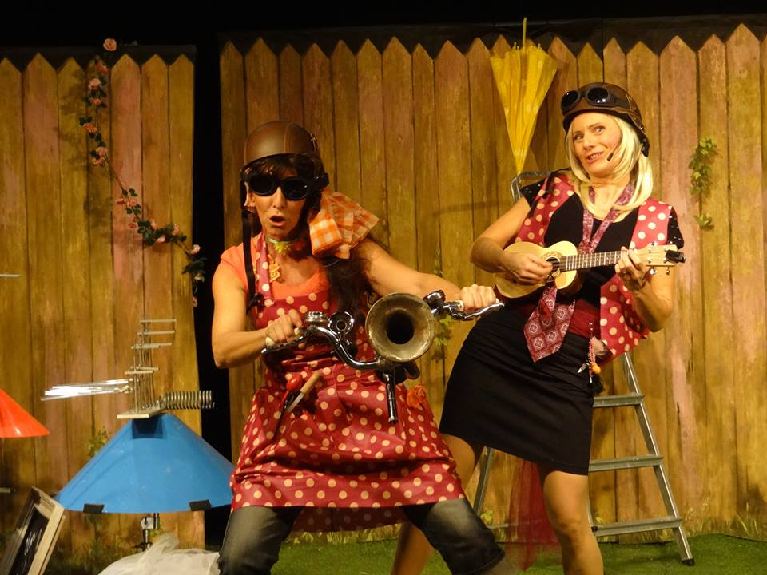

La Compagnie

Crée en 2006, **La Cie Pomme Cannelle** est basée à St Drézéry dans l’agglomération de Montpellier.

Née de la rencontre humaine et artistique entre **Irène Faugerou** et **Karine Le Blévec**, la compagnie a pour objectif la création de spectacles musicaux.

Pour faire découvrir et ressentir le son comme une vibration procurant une émotion, le rêve et l'imagination tiennent une place essentielle dans les créations. Favoriser la rencontre et l’échange avec simplicité et clarté, afin que les publics jeunes dans leur expérience de spectateurs puissent recevoir le spectacle et s’en nourrir à leur façon.

Au-delà des spectacles proposés, **La Cie Pomme Cannelle** tient à s'engager humainement et

socialement, en faisant de la transmission un de ses enjeux en menant une action culturelle en milieu scolaire et extra scolaire.

Percer tous les jours un peu plus le mystère de l'irrésistible fascination des hommes par le Son …

Les créations :

**-2015 :**

**Création : « Concertino ». Un vrai concert pour le très jeune public. 30 mn.**

**Reprise : « 1, 2, 3 Coloradabra ». Un conte musical dès 3 ans. 45 mn.**

**- 2012** :

« Un p’tit bout de rien » Théâtre musical dès 6 ans. 50 mn environ.

**- 2009** :

« Une vieille histoire de famille » Un conte musical pour le très jeune public - 30 mn.

D’après le livre de Véronique Cauchy aux éditions **Gulf Stream 2009.**

- **2007** :

« Le voyage de câlinoudou » Un conte musical pour le très jeune public - 30 mn.

**- 2006** :

« 1, 2, 3, Coloradabra » Un conte musical pour le jeune public dès 3 ans - 45 mn.

**Références**

**Les spectacles de la Cie Pomme-Cannelle ont été joués entre autre :**

Au Théâtre :

- Théâtre de poche (Sète)

- Théâtre de la Plume (Montpellier)

- Télémac Théâtre (Nîmes)

Lors de Saisons culturelles:

- L’art de Thalie (Lunel)

- Polymômes – Librairie Sauramps (Montpellier)

- Tournée de la Direction du Livre et de la Lecture (Conseil Général du Gard)

- Médiathèques et Bibliothèques

Lors de Festivals :

- FMR - Festival du réseau des médiathèques de Montpellier Méditerranée Métropole.

- Mômes Z’émerveille - Festival du jeune public en Ardèche (Vallon Pont d’Arc)

- Big Zazou - Festival jeune public de la Communauté de Communes du Pont du Gard

- Livréchelle - Salon de la littérature jeunesse des Pyrénées Orientales (Saint-Hippolyte)

Pour des Comités d’Entreprises :

- DRAC du Languedoc-Roussillon (Direction Régionale des Affaires Culturelles)

- Orchestre National de Montpellier

- CIRAD (Centre de coopération internationale en recherche agronomique pour le développement)

- également pour la CAPEB (Confédération de l'Artisanat et des Petites Entreprises du Bâtiment), France Télécom, le Palais de Justice de Montpellier, les Pompiers de Carcassonne…

Nous présentons très régulièrement nos spectacles en milieu scolaire (écoles élémentaires et primaires), et extrascolaire (crèches et Réseaux d’Assistante Maternelles).

**Discographie :**

|  |  |
| --- | --- |
| cd_famille.png | «Une vieille histoire de famille »  Musique et chants du spectacle.  Instruments: hautbois- guitare-harmonica - balafon-accordéon. |
| cd_calinoudou.png | «Le voyage de câlinoudou »  Musiques et chants du spectacle  Instruments :  guitare-mandoline -steel drum-hautbois |

**Contacts**

Contact artistique

**Karine Le Blévec   
06 10 65 94 63**

**Irène Faugerou   
06 12 01 50 09**

**Cie Pomme-Cannelle – Association Brocéliande  
12 Grand Rue   
34160 Saint-Drézéry**

Numéro de SIRET : 450 900 568 00038

Code APE : 9001Z

Numéro de licence : 2-1040885



www.cie-pomme-cannelle.net